О качестве питьевой воды, подаваемой населению
Вода, подаваемая сетью централизованного водоснабжения, делится на два вида: техническая и питьевая. Первая используется в технологических процессах заводов. Вторая поступает в жилые дома и пищевые предприятия. Требования для двух категорий воды различаются. Питьевая напрямую контактирует с человеком. Именно поэтому такая вода должна строго соответствовать всем установленным для неё нормативам.
Вода – главный канал для распространения заболеваний среди населения. Поэтому соблюдение требований при подготовке питьевой воды контролируется и проверяется постоянно, так как от ее качества зависит здоровье множества людей.

Критерии эпидемической безопасности воды
К данным критериям относятся следующие взаимосвязанные категории показателей:
- санитарно-микробиологические;
- санитарно-паразитологические;
- санитарно-химические.
Безопасность воды определяется по отсутствию в ней патогенных микроорганизмов. К сожалению, методика контроля эпидемических показателей сложна. Поэтому исследования проводят только при условии, что подозревается вспышка инфекционного заболевания, которое передается через воду, или создается другая неблагоприятная обстановка. Когда считается, что опасности нет, эпидемическая безопасность контролируется косвенно – по общему микробному числу и содержанию санитарно-показательных микроорганизмов.
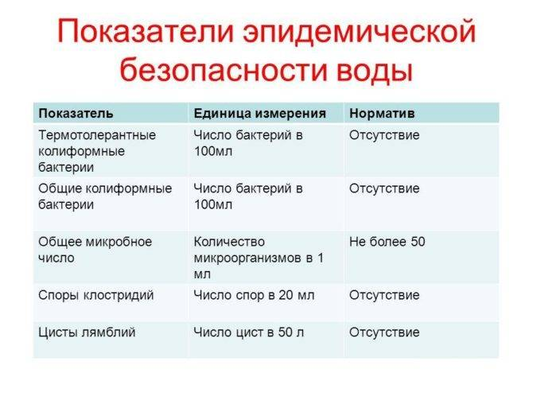
Первый показатель оценивает общую массу бактериального загрязнения жидкости. Второй показатель позволяет, например, при исследовании количества бактерий группы кишечных палочек, оценить наличие несанкционированного слива в водный источник бытовых сточных вод фекального загрязнения.

Нормативы качества питьевой воды
Для поддержания правильного состава питьевой воды на достаточном уровне еще с восьмидесятых годов прошлого века активно используется ряд требований, описанных в нормативных документах.
Важный факт: существуют различные виды питьевой воды, например, бутилированная и минеральная, и для каждого вида есть свои дополнительные правила.
Гигиенические требования к составу воды устанавливают нормативные величины следующих показателей:
- водородного показателя;
- жесткости;
- остатка сухого вещества;
- содержания ПАВ и АПАВ.
Требования к качеству воды предъявляются не только к услугам водоканала, но и к оборотному водоснабжению предприятий или нецентрализованному водоснабжению населения (например, если вода из скважины на даче применяется на кухне).
Правила должны использоваться организациями, занимающимися водоподготовкой и поставкой воды населению, а также органами, контролирующими деятельность этих организаций. Все, кто подчиняется требованиям СанПиНа, должны с установленной регулярностью контролировать состав и свойства воды .
Питьевая вода оценивается по четырем показателям:
- органолептический;
- химический;
- бактериологический;
- токсикологический.
Каждый из показателей непосредственно влияет на состояние жидкости при ее поступлении потребителю.

Можно ли употреблять воду из-под крана?
Требования для воды, поступающей в жилые дома, достаточно строгие и регулярно контролируются государством. Теоретически, такая вода может сразу разливаться по кружкам. Однако, для повышения личной безопасности, питьевую воду лучше дополнительно обрабатывать в домашних условиях.

